湖南科技大学计算机科学与工程学院

**数据库系统课程设计**

**实验报告**

**姓名：______________**

**学号：______________**

**班级：______________**

**时间：______________**

**实验报告**

现代化的医院也应该有现代化的管理系统。在科技日益发达的今天，人们的身体健康也在不断受到重视。因此，医院进行现代化管理就变得尤为重要。

### 系统需求分析

通过一个医院管理系统，使医院的管理工作系统化、规范化、自动化，从而达到提高医院管理效率的目的。

#### 系统功能分析

医院管理系统需要完成功能主要有：

* + - 员工各种信息的输入，包括员工基本信息、职称、岗位等。
    - 员工各种信息的查询、修改，包括员工基本信息、职称、岗位、工资等。
    - 员工的人事调动管理。
    - 病人信息的管理。
    - 医院病床的管理。
    - 药剂资源管理。
    - 仪器资源管理。
    - 系统用户管理、权限管理。

#### 系统功能模块设计（划分）

根据系统功能要求，可以将系统分解成几个模块来分别设计应用程序界面，如图 1 所示。设计者可只实现住院部、员工管理两个模块的相关功能，其中门诊部、药品和仪器两个模块可根据时间选做。

#### 与其它系统的关系

* 1. 数据流程图

医院管理系统的数据流程如图 2 所示（由设计者完成）。

医院管理系统

人事调动

工资报表

员工一览

药品和仪器

员工管理

门诊部

查询维护

病人管理

病床管理

住院部

病床浏览

病人查询

员工查询

权限检查

权限检查

病床查询

病人增删

打印报表

图 1、医院管理系统功能模块图

### 数据库设计

#### 数据库需求分析

通过对医院管理的内容和数据关系分析，我们设计的数据项和数据结构如下：

* + - 员工基本状况包括的数据项有员工号、员工姓名、性别、所在部门、身份证号、生日、籍贯、国籍、民族、婚姻状况、健康状况、参加工作时间、员工状态、家庭住址、联系电话等。
* 员工工资状况包括的数据项有员工号、工资项别、工资金额等。
* 医院工作岗位信息包括的数据库项有工作岗位代号、工作岗位名称等。
* 医院部门信息包括的数据项有部门代号、部门名称、部门负责人等。
* 病人信息包括的数据项有病人姓名、病人性别、入院时间、病人所属科室、病人状况、病人主治医生、房问号、病床号等。
* 药剂资源管理信息包括的数据项有药剂代号、药剂名称、药剂价格、药剂库存数量、备注等。
* 医疗仪器管理包括的数据项有仪器代号、仪器名称、仪器价格、仪器数量、备注等。有了上面的数据结构、数据项和数据关系，我们就能进行下面的数据库设计。

#### 数据库概念结构设计

本系统根据上面的设计规划出的实体有员工实体、部门实体、岗位实体、病人实体、药剂实体、仪器实体。实体和实体之间的关系 E-R 图模型如图 3 所示。



#### 数据库逻辑结构设计

图 3、医院管理系统的 E-R 图

在上面的实体以及实体之间关系的基础上，我们就可以形成数据库中的表格以及各个表格之间的关系。医院管理系统数据库中各个表格的设计结果如表 1 到表 7 所示。

病床管理表

|  |  |  |  |
| --- | --- | --- | --- |
| 列名 | 数据类型 | 是否可空 | 说明 |
| ＢＥＤ＿ＩＤ | ＩＮＴ（４） | ０ | 病床号 |
| ＢＥＤ＿ＳＴＡＴＥ | ＩＮＴ（１） | ０ | 病床状态（占用与否） |

病房管理表

|  |  |  |  |
| --- | --- | --- | --- |
| 列名 | 数据类型 | 是否可空 | 说明 |
| ＲＯＯＭ＿ＩＤ | ＩＮＴ（４） | ０ | 病房号 |

工资表 SALARY

|  |  |  |  |
| --- | --- | --- | --- |
| 列名 | 数据类型 | 是否可空 | 说明 |
| HUMAN_NO | Int(4) | 0 | 员工编号 |
| SALARY | Int(4) | 0 | 薪水 |

表1 PERSONNEL 员工基本状况表

|  |  |  |  |
| --- | --- | --- | --- |
| 列名 | 数据类型 | 是否可空 | 说明 |
| EMP_NO | INT（4） | ０ | 员工号（主键） |
| EMP_NAME | ＶＡＲＣＨＡＲ　（１０） | ０ | 员工姓名 |
| EMP_DEPT_ID | ＩＮＴ（４） |  | 所在的部门号 |
| EMP_DUTY | ＶＡＲＣＡＨＲ（１０） |  | 职务 |
| EMP_XL | ＶＡＲＣＡＨＲ（１０） |  | 学历 |
| EMP_GENDER | ＩＮＴ（１） |  | 性别 |
| EMP_BIRTHDAY | VARCHAR(20) |  | 生日 |
| EMP_HOMETOWN | ＶＡＲＣＡＨＲ（５０） |  | 籍贯 |
| EMP_COUNTRY | ＶＡＲＣＡＨＲ（５０） |  | 国籍 |
| EMP_NATION | ＶＡＲＣＨＡＲ（５０） |  | 民族 |
| EMP_ID | ＩＮＴ（２０） | ０ | 身份证号 |
| EMP_MARRIAGE | ＩＮＴ（１） |  | 婚姻状况 |
| EMP_HEALTH | ＶＡＲＣＡＨＲ（１０） |  | 健康状况 |
| EMP_STARTWORK | VARCHAR(20) |  | 参加工作时间 |
| EMP_STATE | ＶＡＲＣＨＡＲ（１０） |  | 员工状态 |
| EMP_HOMEADDRESS | ＶＡＲＣＡＨＲ（５０） |  | 家庭住址 |
| EMP_TELENO | ＩＮＴ（２０） |  | 联系电话 |
| EMP_EMAIL | ＶＡＲＣＡＨＲ（２０） |  | 联系Email 地址 |
| EMP_JOB_ID | ＩＮＴ（４） |  | 工作岗位代号 |

表２　ＪＯＢ工作岗位情况表

|  |  |  |  |
| --- | --- | --- | --- |
| 列名 | 数据类型 | 是否可空 | 说明 |
| JOB_ID | ＩＮＴ（４） | ０ | 工作岗位代号（主键） |
| ＤＥＰＴ＿ＩＤ | ＩＮＴ（４） | ０ | 所属部门代号 |
| JOB_NAME | ＶＡＲＣＨＡＲ（１０） | ０ | 工作岗位名称 |

表3 DEPT 部门信息表

|  |  |  |  |
| --- | --- | --- | --- |
| 列名 | 数据类型 | 是否可空 | 说明 |
| DEPT_ID | ＩＮＴ（４） | ０ | 部门代号（主键） |
| DEPT_NAME | ＶＡＲＣＨＡＲ（１０） | ０ | 部门名称 |
| DEPT_MANAGER | ＩＮＴ（４） | ０ | 部门主任代号 |
| DEPT_VICEMANAER | ＩＮＴ（４） | ０ | 部门副主任代号 |

表4 病人信息表PATIENT

|  |  |  |  |
| --- | --- | --- | --- |
| 列名 | 数据类型 | 是否可空 | 说明 |
| PATIENT_NAME | ＶＡＲＣＨＡＲ（１０） | ０ | 病人姓名 |
| PATIENT_GENDER | ＩＮＴ（１） | ０ | 病人性别 |
| PATIENT_DATE_START | ＤＡＴＥ | ０ | 入院时间 |
| PATIENT_DEPT | ＩＮＴ（４） | ０ | 病人所属科室（部门代号） |
| PATIENT_STATE | ＶＡＲＣＨＡＲ（１０） | ０ | 病人状况 |
| PATIENT_DOC | ＩＮＴ（４） | ０ | 病人主治医生（员工号） |
| PATIENT_ROOM | ＩＮＴ（４） | ０ | 病人房间号 |
| PATIENT_BED | ＩＮＴ（４） | ０ | 病人病床号 |

表5 药剂信息表POTION

|  |  |  |  |
| --- | --- | --- | --- |
| 列名 | 数据类型 | 是否可空 | 说明 |
| POTION_ID | ＩＮＴ（４） | ０ | 药剂代号（主键） |
| POTION_NAME | ＶＡＲＣＨＡＲ（１０） | ０ | 药剂名称 |
| POTION_PRICE | ＩＮＴ（４） |  | 药剂价格 |
| POTION_QUANTITY | ＩＮＴ（４） |  | 药剂库存数量 |
| POTION_REM | ＶＡＲＣＨＡＲ（２０） |  | 备注 |

表6 医疗仪器信息表APPARATUS

|  |  |  |  |
| --- | --- | --- | --- |
| 列名 | 数据类型 | 是否可空 | 说明 |
| APPARTUS_ID | ＩＮＴ（４） | ０ | 仪器代号，主键 |
| APPARTUSNAME | ＶＡＲＣＨＡＲ（１０） | ０ | 仪器名称 |
| APPARTUS_PRICE | ＩＮＴ（４） |  | 仪器价格 |
| APPARTUS_QUANTITY | ＩＮＴ（４） |  | 仪器数量 |
| APPARTUS_REM | ＶＡＲＣＨＡＲ（２０） |  | 备注 |

表7 管理TMS 系统的用户口令表TMS

|  |  |  |  |
| --- | --- | --- | --- |
| 字段名 | 数据类型 | 是否可空 | 说明 |
| TMS_USER | ＩＮＴ（４） | ０ | 用户名（主键） |
| TMS_PSWD | ＩＮＴ（４） | ０ | 口令 |

#### 数据库的建立

* + 1. 数据库的建立（请设计者完成）

1. 病床管理表

CREATE TABLE BEDS (

BED_ID int(4) primary key auto_increment,

BED_STATE int(1) not null

)ENGINE = InnoDB DEFAULT CHARSET=utf8;

1. 表3 DEPT 部门信息表

CREATE TABLE DEPT (

DEPT_ID int(4) primary key auto_increment,

DEPT_NAME varchar(10) not null,

DEPT_MANAGER int(4) not null,

DEPT_VICEMANAGER int(4) not null

)ENGINE = InnoDB DEFAULT CHARSET=utf8;

1. 表2 JOB 工作岗位情况表

CREATE TABLE JOB (

JOB_ID int(4) primary key auto_increment,

DEPT_ID int(4) not null,

JOB_NAME varchar(10) not null,

foreign key (DEPT_ID) references DEPT(DEPT_ID)

)ENGINE = InnoDB DEFAULT CHARSET=utf8;

1. 表1 PERSONNEL 员工基本状况表

CREATE TABLE PERSONNEL (

EMP_NO int(4) primary key auto_increment,

EMP_NAME varchar(10) not null,

EMP_DEPT_ID int(4),

EMP_DUTY varchar(10),

EMP_XL varchar(10),

EMP_GENDER int(1),

EMP_BIRTHDAY varchar(20),

EMP_HOMETOWN varchar(50),

EMP_COUNTRY varchar(50),

EMP_NATION varchar(50),

EMP_ID int(20) not null,

EMP_MARRIAGE int(1),

EMP_HEALTH varchar(10),

EMP_STARTWORK varchar(20),

EMP_STATE varchar(10),

EMP_HOMEADDRESS varchar(50),

EMP_TELENO int(20),

EMP_EMAIL varchar(20),

EMP_JOB_ID int(4),

foreign key (EMP_JOB_ID) references DEPT(DEPT_ID)

)ENGINE = InnoDB DEFAULT CHARSET=utf8;

5. 工资表 SALARY

CREATE TABLE SALARY (

HUMAN_NO int(4) primary key auto_increment,

SALARY int(4),

foreign key (HUMAN_NO) references PERSONNEL(EMP_NO)

)ENGINE = InnoDB DEFAULT CHARSET=utf8;

6. 表4 病人信息表PATIENT

CREATE TABLE PATIENT (

PATIENT_NAME varchar(10) primary key,

PATIENT_GENDER int(1) not null,

PATIENT_DATE_START varchar(20) not null,

PATIENT_DEPT int(4) not null,

PATIENT_STATE varchar(10) not null,

PATIENT_DOC int(4) not null,

PATIENT_ROOM int(4) not null,

PATIENT_BED int(4) not null,

foreign key(PATIENT_DOC) references PERSONNEL(EMP_NO),

foreign key(PATIENT_BED) references BEDS(BED_ID)

)ENGINE = InnoDB DEFAULT CHARSET=utf8;

1. 表5 药剂信息表 POTION

CREATE TABLE POTION (

POTION_ID int(4) primary key,

POTION_NAME varchar(10) not null,

POTION_PRICE int(4),

POTION_QUANTITY int(4),

POTION_REM varchar(20))ENGINE=InnoDB default charset=utf8;

1. 表6 医疗仪器信息表 APPARATUS

CREATE TABLE APPARTUS (

APPARTUS_ID int(4) primary key,

APPARTUS_NAME VARCHAR(10),

APPARTUS_PRICE int(4),

APPARTUS_QUANTITTY int(4),

APPARTUS_REM varchar(20)

)ENGINE InnoDB default charset=utf8;

1. 门诊记录表

CREATE TABLE MENZHEN (

MENZHEN_ID int(4) primary key auto_increment,

MENZHEN_NAME varchar(20) not null

) ENGINE InnoDB DEFAULT CHARSET=utf8;

1. 管理员管理表 ADMIN_ACCOUNT

CREATE TABLE ADMIN_ACCOUNT(

ACCOUNT_ID INT(4) PRIMARY KEY AUTO_INCREMENT,

ACCOUNT_PASSWD VARCHAR(255) not null

)ENGINE InnoDB default charset=utf8;

* + 1. 初始数据的输入

（以下各部分请设计者完成）。

### 各功能模块的设计与实现

#### 功能说明

1. 员工信息的管理。

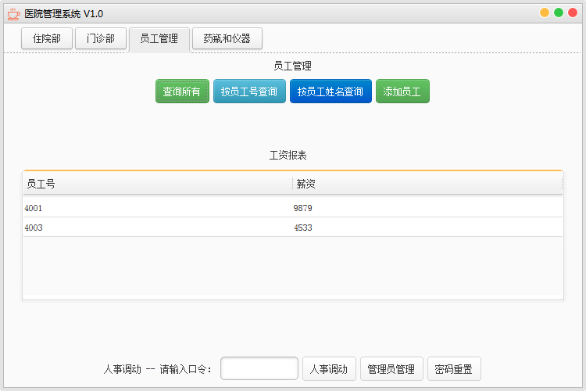

（员工管理 主界面）

软件内置员工查询：查询所有、按员工号查询、按员工姓名查询等功能，且支持添加新员工。

支持人事调动，只要管理员输入密码，即可调动员工到不同部门，且支持修改员工个人信息。

支持管理员的添加、删除。只要有root用户密码，即可增删管理员，增加的管理员同样可以实现人事调动功能。而且管理员密码还支持密码重置功能。

1. 病人信息的管理。

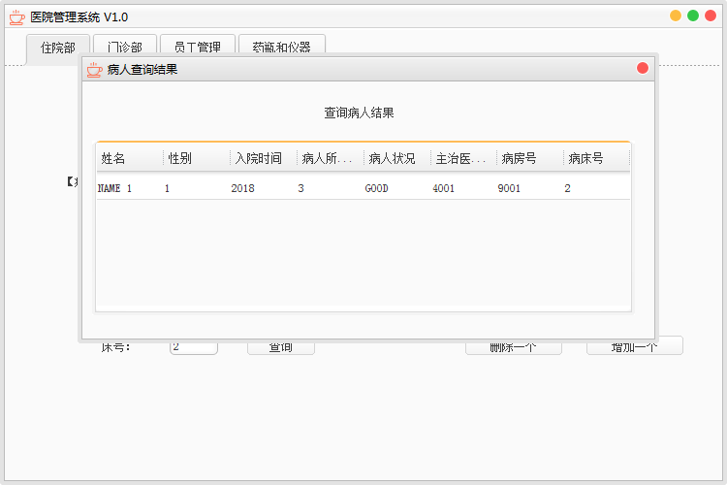

（病人查询 界面）

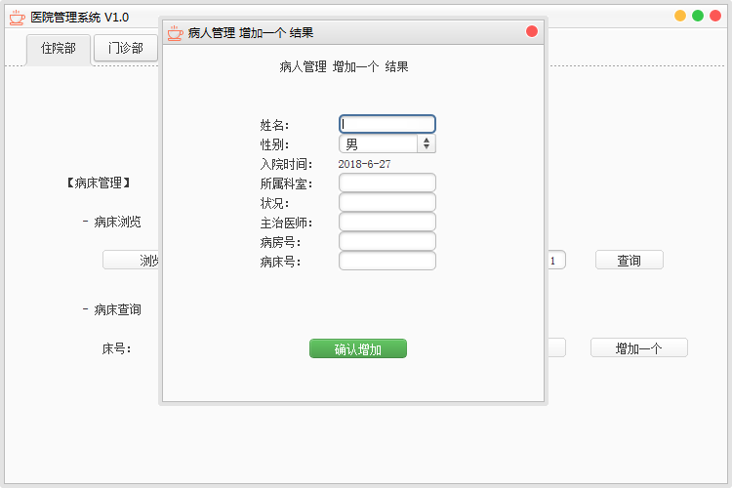

（增加病人 界面）

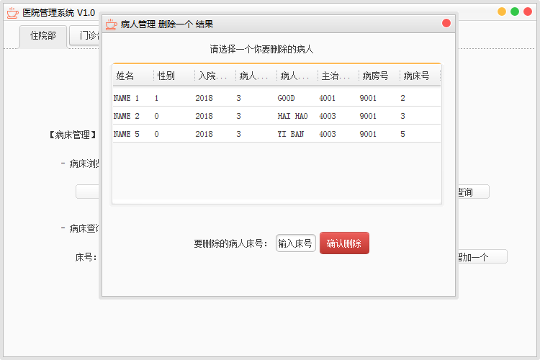

（删除病人-出院 界面）

软件实现了病人信息的录入、查询以及删除功能，可以根据需要对病人信息进行修改等。效果图如上图所示。

1. 医院病床的管理。

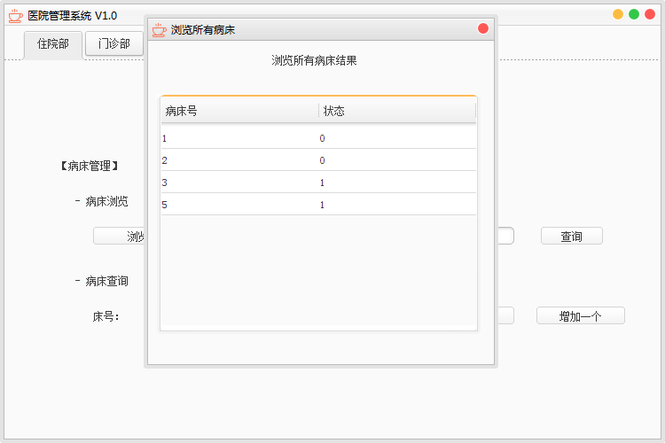

（病床浏览 界面）

程序实现了病床状态的统计功能，在增加病人（住院）时，可以设置病人的病房号，病床号。随即修改病床的状态为0（不可用）或1（可用）或其他状态。

1. 药剂仪器资源的管理。

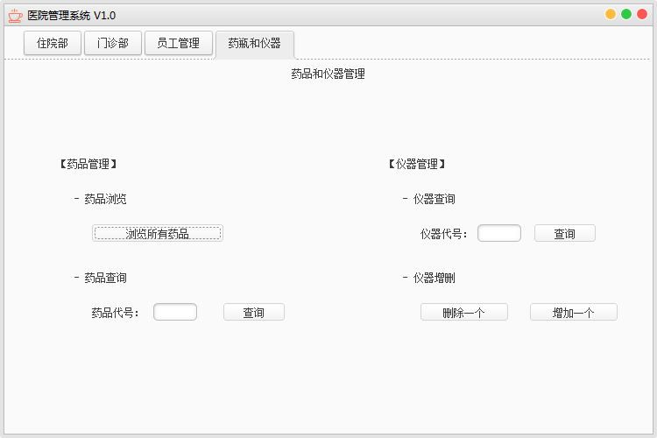

（药品和仪器管理 主界面）

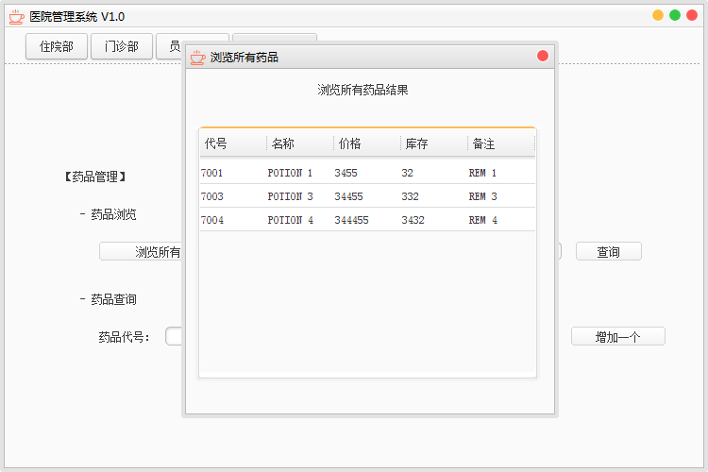

（浏览所有药品 界面）

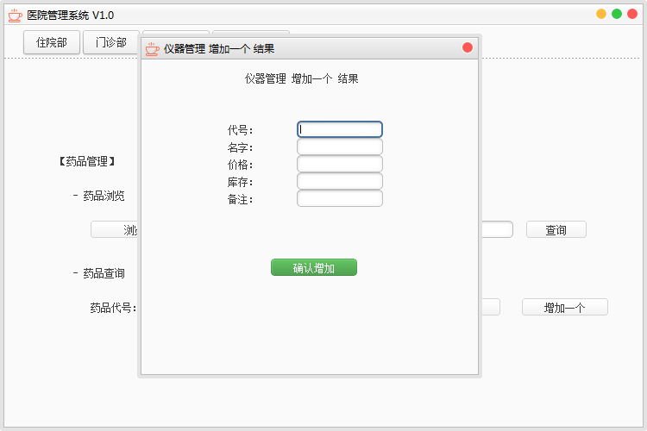

（增加仪器 界面）

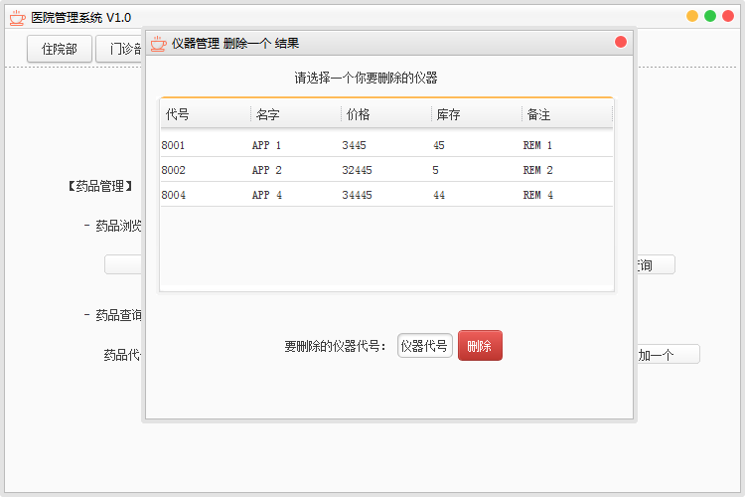

（删除仪器 界面）

软件实现了药品和仪器的管理，统计药品名，代号，价格，库存量以及备注和仪器名，代号，价格，库存量，备注等。还可以随时根据需要进行增删。

1. 系统用户管理、权限管理。

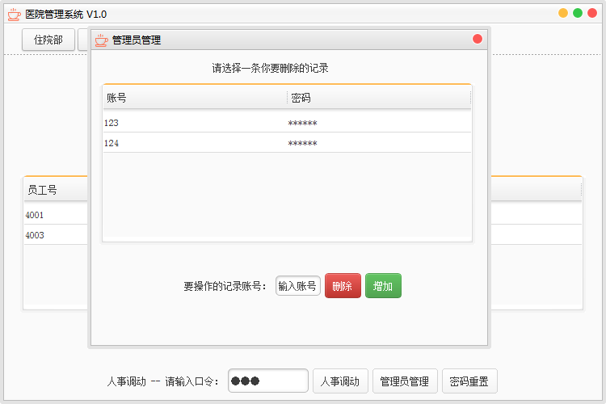

（系统用户管理 界面）

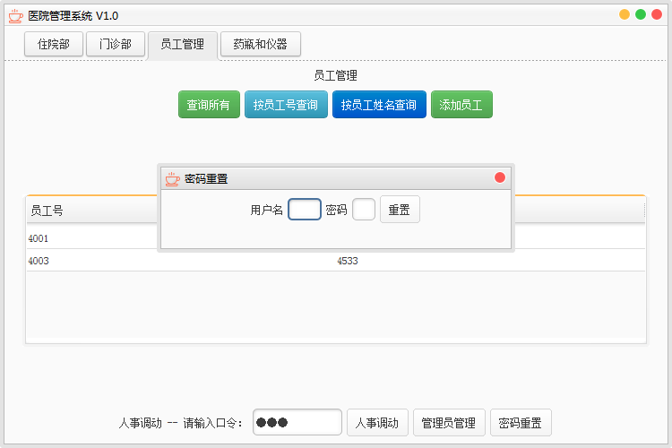

（管理员密码重置 界面）

通过密码验证身份，root用户还可以添加管理员账号，减轻自己的工作压力。

同时支持密码重置功能，以防万一。

#### 用户界面设计

完成数据库创建和功能说明以后，我们可以进行下一步工作，即设计用户界面。我们把医院管理系统的窗体分成住院部、门诊部、员工管理、药品和仪器4个主要部分，如图所示。

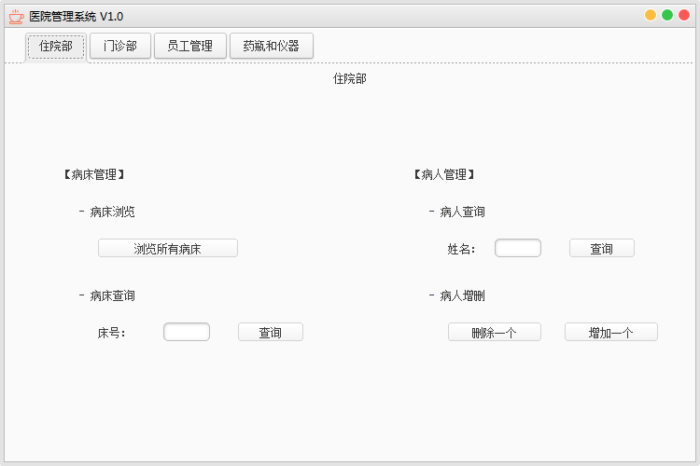

1. 系统欢迎界面及主界面设计

如图所示：



1. 住院部管理模块主界面

如图所示：



1. 病人管理模块界面设计

如图所示：



1. 病床管理模块界面设计

如图所示：



1. 药品仪器管理模块界面设计

如图所示：



### 系统实现

系统主程序设计

- 住院部分病床管理和员工管理两部分。

- 病床管理主要分为浏览所有病床和病床查询。

- 病人管理主要分为病人查询（按姓名查询）、病人增加、病人删除。

- 门诊部分为门诊记录登记、门诊记录查询、门诊记录删除。

- 员工管理界面主要包括浏览所有员工、按员工号查询员工、按员工姓名查询员工。

- 同时员工管理界面还包括员工工资报表，实时展示员工的工资情况。

- 员工管理部分还集成了人事调动功能、管理员管理功能等。

- 药品和仪器管理界面主要包括药品管理和仪器管理两部分

- 药品管理部分主要实现了所有库存药品的查询，登记入库、删除等功能。

- 仪器管理部分则实现了仪器的查询、浏览、增添以及删除。